PROJEKTERING
OCH
BYGGNATION
AV
CYKELPUMPAR

Innehåll
Innehåll 2
1. Utformning 3
1.1. Syfte 3
1.2. Ny anläggning 3
1.3. Anläggningar 3
2. Projektering 5
2.1. Projektering nybyggnation 5
2.1.1. System för övervakning 5
2.2. Flyttning av befintlig cykelpump 5
2.3. Relationshandlingar 5
3. Byggnation 6
3.1. Nybyggnation 6
3.2. Ombyggnation 6
3.3. Relationshandlingar 6
3.4. Driftsättning 6
4. Regler för arbeten 8

- Utformning
  - Syfte
Trafikkontoret ansvarar för offentliga¹ elektriska cykelpumpar och manuella cykelpumpar som drivs med fotkraft, antingen som endast cykelpump eller att de ingår i så kallade cykelservicestationer med cykelpump, vatten och verktyg.
¹Dessutom erbjuder ett antal cykelreparatörer och fastighetsägare i Göteborg möjlighet att pumpa däck men dessa omfattas inte av detta dokument.

  - Ny anläggning
Inför byggnation av ny fotdriven cykelpump behöver man planera för följande:
- Placering i förhållande till befintliga cykelpumpar
- Placering av cykelpumpens fundament i förhållande till förutsättningar för ytans beskaffenhet, t.ex. asfalt, stenbeläggning, betongplattor.
Endast undantagsvis kan eldriven cykelpump accepteras och då behöver det planeras för:
- Placering i förhållande till befintliga cykelpumpar
- Placering av cykelpumpens fundament i förhållande till förutsättningar för ytans beskaffenhet, t.ex. asfalt, stenbeläggning, betongplattor
- Avstånd till el-central med ledig grupp
- Placering i förhållande till ledig grupp i el-central
- Förutsättningar för kanalisation och kabeldragning.

  - Anläggningar
Önskas teknisk dokumentation för en anläggning med cykelpump tas kontakt med förvaltare, se TH kap. 1C Kontaktlista, kompetens ”Förvaltare” kommentar ”Tekniska anläggningar”.
Offentliga cykelpumpstationer visas på karta i app. som Göteborgs Stad tillhandahåller.
Informationen visas också i Cykelreseplanerare | Trafiken.nu Göteborg, se bild nedan.
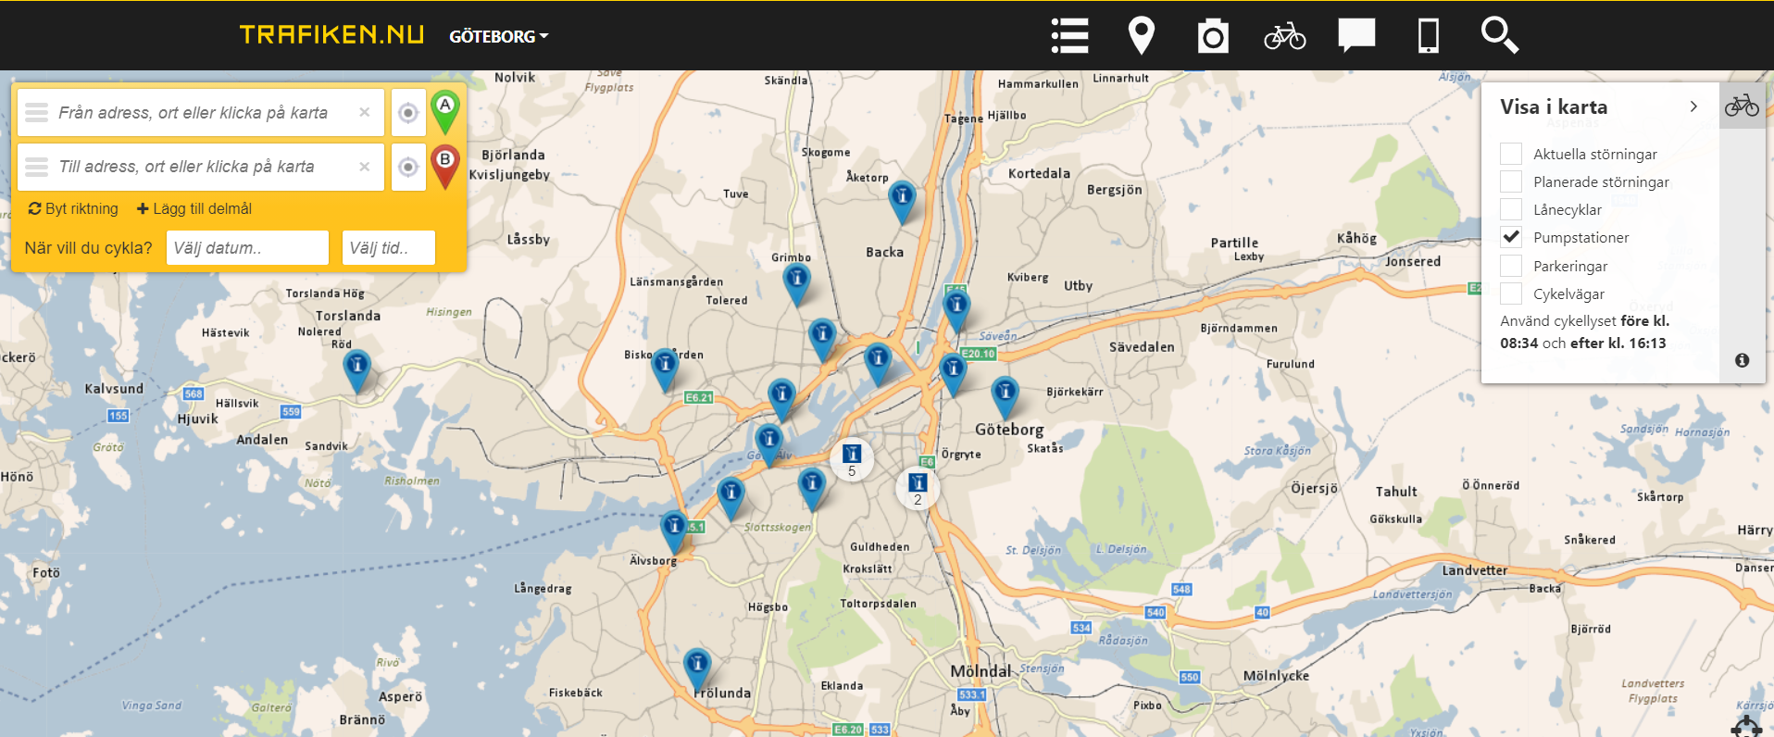
- Projektering
  - Projektering nybyggnation
    - System för övervakning
Cykelpumpar övervakas inte.

  - Flyttning av befintlig cykelpump
Projektering av omlokalisering ska göras i samråd med förvaltare, se TH kap. 1C Kontaktlista, kompetens ”Förvaltare” kommentar ”Tekniska anläggningar”.
Granskning av projekteringshandlingar ska göras av aktuell byggledare innan de stämplas som förfrågningsunderlag eller arbetshandling.
Efter förfrågan till ansvarig person på trafikkontoret så bistår normalt driftorganisationen projektet med svar på frågor, granskningar, besiktningar etc.
OBS! Arbete med eller på en befintlig cykelpump får inte påbörjas innan handlingarna är granskade och godkända av ansvarig byggledare, se TH kap. 1C bilaga ”Kontaktlista drift- och funktionsentreprenörer, kap. ”1.09 Tekniska anläggningar”, Byggledare/kontrollant. Förfrågan skickas senast tre (3) veckor innan ombyggnation av cykelpump.

  - Relationshandlingar
Relationshandlingar med driftinformation ska levereras enligt TH kap. 12DA.

- Byggnation
Kapitel Byggnation omfattar både nybyggnation och ombyggnation.
Investerings- och ombyggnadsprojekt kan om så önskas få hjälp med frågor, granskningar, syn och besiktningar. För kontakt, se TH kap. 1C Kontaktlista ”Tekniska anläggningar” kompetens ”Tekniska anläggningar”.
Inför överlämnade från projekt till driftorganisationen kontaktas aktuell förvaltare, se TH kap. 1C Kontaktlista, kompetens ”Förvaltare” kommentar ”Tekniska anläggningar” för genomgång av handlingar och beslut om datum för övertagande av ny cykelpump eller återstart av ombyggd befintlig cykelpump.
Överlämnade från projekt till driftorganisationen genomförs enligt TH kap. 12CG3 och 12CG4.

  - Nybyggnation
Granskning av handlingar ska göras av byggledare enligt instruktioner i TH kap. 12AJ med underliggande kapitel, se även kapitel två (2) i detta dokument.
Inför överlämnade av ny cykelpump från projekt till driftorganisation, se kapitel 3.

  - Ombyggnation
Projektering av cykelpumpar som ska förvaltas av trafikkontoret ska göras i enlighet med de projekteringsanvisningar som finns i detta dokument.
Granskning av handlingar ska göras av byggledare enligt instruktioner i TH kap. 12AJ med underliggande kapitel, se även kapitel två (2) i detta dokument.
Tre (3) veckor innan ombyggnationen/utbyte påbörjas ska trafikkontorets byggledare informeras, se TH 1C bilaga ”Kontaktlista drift- och funktionsentreprenörer, kap. ”1.09 Tekniska anläggningar, Byggledare/kontrollant”.
Inför överlämnade av ny cykelpump från projekt till driftorganisation, se kapitel 3.

  - Relationshandlingar
Relationshandlingar ska levereras enligt TH kap. 13K.

  - Driftsättning
Varje enskild cykelpump ska inför driftsättning testas både vid nybyggnation och omlokalisering för att säkerställa att för entreprenaden aktuella krav är uppfyllda.
Test genomförs i samråd med aktuell byggledare och resultat ska dokumenteras och överlämnas i slutdokumentation. För kontakt se TH kap. 1C Kontaktlista, separat dokument ”Kontaktlista drift- och funktionsentreprenörer kap. ”1.09 Tekniska anläggningar”, Byggledare/kontrollant.

- Regler för arbeten
- Vid akut skada på befintlig anläggning ska felanmälan ske till kontaktcenter, se TH kap. 1C. kompetens ”Göteborgs Stads kontaktcenter”.
- Det är absolut förbjudet att på egna initiativ göra några som helst ingrepp i en elektisk cykelpump utan tillstånd från trafikkontoret. För kontakt se TH kap. 1C bilaga ”Kontaktlista drift- och funktionsentreprenörer” kapitel ”1.09 Tekniska anläggningar”, Byggledare/kontrollant.

